Министерство образования и науки РФ
МБОУ АлтарикскаяСОШ

Педагогический совет
««Воспитание личности школьника – важнейшее условие оптимизации образовательного процесса».

Подготовили:
Бадикова Н.В,зам.диретора по ВР
Ахметова Е.Ю,кл.рук 11 класса
Хертуева Т.Г,кл.рук. 5 класса

с.Алтарик,2012г

Процесс воспитания школьников за последние время претерпел существенные изменения.
Основным объектом воспитательного процесса в школе является личность школьника как носитель социально-ценностных отношений, как индивидуальность с неповторимым своеобразием черт и качеств, свободно проявляющая личностное «я».
Поворот школы к личности ребенка вынуждает искать методические решения, особенно в воспитательной работе. Основным элементом школьного образования является урок, он зеркально отражает проблемы воспитания в школе, отношения в семье, влияние социума и несет на себе отпечаток личности учителя. На уроке ребенок учится работать, он учится анализировать явления, он вступает во взаимоотношения с людьми и коллективом, он утверждает свое «Я», обретая самооценку и способность к саморегулированию поведения и деятельности, он с разных сторон изучает прекрасный и сложный мир, прикасаясь к науке, морали, искусству.
И, наверное, если мы сможем переступить через заформализованность и консерватизм, начнем больше внимания уделять воспитанию школьника, в центр своей деятельности поставим ученика и будем строить все свои усилия во имя его развития, то и процесс обучения будет более эффективный и результативный.
Предлагаемая тема педагогического совета «Воспитание личности школьника – важнейшее условие оптимизации образовательного процесса».
Цель и задачи педсовета представлены на схеме.
Схема 1
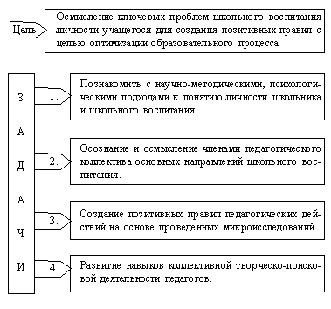

В обыденной речи мы часто употребляем понятие личность: личность учителя, личность ученика, творческая личность и т.п. Говоря о личности вообще, мы подразумеваем некоторое своеобразие поведения, оригинальность мышления, богатство внутреннего мира (чувств, эмоций, воображения, морально-этических ценностей) и т.п.
Термин «личность» (person) взят из греческого языка, где обозначал маску, а позже – роль артиста. Само происхождение понятия уже вкладывает в него особое содержание – взгляд на человека со стороны, его включенность в систему общечеловеческих отношений.
Ребенок, рождаясь, становится индивидом, имеющим огромные потенциальные возможности; как он их реализует, какой личностью станет, зависит от общества и его культуры, системы воспитания и обучения.
Итак, индивидом рождаются, личностью становятся.
Существуют различные подходы к описанию и пониманию личности.
Личность определяется тем,
- что она знает,
- что она ценит,
- что и как она созидает,
- с кем и как она общается,
- каковы ее эстетические потребности и как она их удовлетворяет.
Личность ученика можно охарактеризовать пятью основными потенциалами (они играют основную роль и задают направление процессу воспитания личности).
- Познавательный потенциал – определяется объ¬емом и количеством информации, которой располагает ученик. Включает психологические качества, обеспечивающие продуктивность познавательной деятельности ученика.
- Морально-нравственный потенциал – определяется приобретенными нравственно-этическими нормами, жизненными целями, убеждениями, устремлениями. Реализуется в мировоззрении, мироустремлениях, мироощущении.
- Творческий потенциал – определяется умениями и навыками, способностью к действию. Реализуется в деятельности и общении.
- Коммуникативный потенциал – определяется общительностью, характером и прочностью контактов с другими людьми. Выражается в разнообразии социальных ролей, которые играет личность.
- Эстетический потенциал – определяется содержанием и интенсивностью потребностей в прекрасном. Реализуется в творчестве и в «потреблении» произведений искусства.
- Схема 2
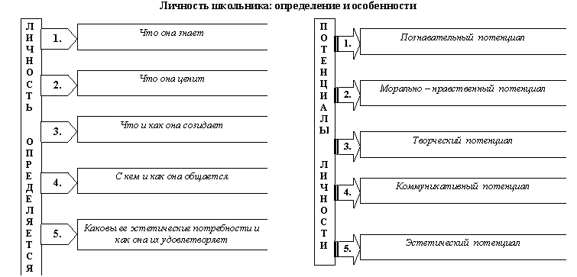
РЕЗУЛЬТАТЫ АНКЕТИРОВАНИЯ УЧАЩИХСЯ
9класс
Лучшие качества учителя по мнению учащихся
Качества учителя | % учащихся, выбравших это качество
1.Доброта | 94,4%
2.Уважение ученика | 77,77%
3.Чувство юмора | 66,66%
4.Терпимость (толерантность) | 61,11%
5.Требовательность | 61,11%
6.Уравновешенность | 88,88%
7.Любовь к детям | 55,55%
8.Вежливость | 72,22%
9.Индивидуальный стиль | 11,11%
10.Оптимизм | 61,11%
11.Честность | 77,77%
12.Благородство | 27,77%
13.Увлеченность | 22,22%
14.Общительность | 77,77%
15.Дисциплинированность | 27,77%
16.Порядочность | 27,77%
17.Мудрость | 44,44%
18.Пунктуальность | 16,66%

Отрицательные качества учителя по мнению учащихся
Качества учителя | % учащихся, выбравших это качество
1.Злой | 100%
2.Жестокий | 66,66%
3.Пассивный | 16,66%
4.Неинициативный | 0,55%
5.Мямля | 50%
6.Несобранный | 44,44%
7.Истеричный | 88,88%
8.Неорганизованный | 50%
9.Скучный | 72,22%
10.Замкнутый | 72,22%
11.Агрессивный | 94,4%
12.Ограниченный | 16,66%
13.Безразличный | 55,55%
14.Непоследовательный | 11,11%
15.Нудный | 55,55%
16Слабохарактерный | 50%
17.Бестолковый | 61,11%
18.Безответственный | 66,66%
10класс
Лучшие качества учителя по мнению учащихся
Качества учителя | % учащихся, выбравших это качество
1.Доброта | 100%
2.Уважение ученика | 42,85%
3.Чувство юмора | 85,71%
4.Терпимость (толерантность) | 71,43%
5.Требовательность | 42,85%
6.Уравновешенность | 100%
7.Любовь к детям | 71,43%
8.Вежливость | 57,14%
9.Индивидуальный стиль | 14,28%
10.Оптимизм | 71,43%
11.Честность | 57,14%
12.Благородство | 42,85%
13.Увлеченность | 14,28%
14.Общительность | 71,43%
15.Дисциплинированность | 42,85%
16.Порядочность | 42,85%
17.Мудрость | 57,14%
18.Пунктуальность | 14,28%

Отрицательные качества учителя по мнению учащихся
Качества учителя | % учащихся, выбравших это качество
1.Злой | 85,71%
2.Жестокий | 42,85%
3.Пассивный | 28,57%
4.Неинициативный | 57,14%
5.Мямля | 14,28%
6.Несобранный | 85,71%
7.Истеричный | 85,71%
8.Неорганизованный | 85,71%
9.Скучный | 71,43%
10.Замкнутый | 85,71%
11.Агрессивный | 57,14%
12.Ограниченный | 42,85%
13.Безразличный | 57,14%
14.Непоследовательный | 28,57%
15.Нудный | 85,71%
16Слабохарактерный | 28,57%
17.Бестолковый | 28,57%
18.Безответственный | 42,85%

11класс
Лучшие качества учителя по мнению учащихся
Качества учителя | % учащихся, выбравших это качество
1.Доброта | 100%
2.Уважение ученика | 87,5%
3.Чувство юмора | 62,5%
4.Терпимость (толерантность) | 100%
5.Требовательность | 50%
6.Уравновешенность | 75%
7.Любовь к детям | 75%
8.Вежливость | 100%
9.Индивидуальный стиль | 25%
10.Оптимизм | 37,5%
11.Честность | 62,5%
12.Благородство | 25%
13.Увлеченность | 12,5%
14.Общительность | 62,5%
15.Дисциплинированность | 62,5%
16.Порядочность | 62,5%
17.Мудрость | 0%
18.Пунктуальность | 0%

Отрицательные качества учителя по мнению учащихся
Качества учителя | % учащихся, выбравших это качество
1.Злой | 100%
2.Жестокий | 87,5%
3.Пассивный | 62,5%
4.Неинициативный | 50%
5.Мямля | 62,5%
6.Несобранный | 87,5%
7.Истеричный | 100%
8.Неорганизованный | 62,5%
9.Скучный | 50%
10.Замкнутый | 25%
11.Агрессивный | 62,5%
12.Ограниченный | 25%
13.Безразличный | 25%
14.Непоследовательный | 25%
15.Нудный | 37,5%
16Слабохарактерный | 50%
17.Бестолковый | 50%
18.Безответственный | 50%

5классЛучшие качества учителя по мнению учащихся
Качества учителя | % учащихся, выбравших это качество
1.Доброта | 100%
2.Уважение ученика | 100%
3.Чувство юмора | 41,17%
4.Терпимость (толерантность) | 76,47%
5.Требовательность | 58,82%
6.Уравновешенность | 88,24%
7.Любовь к детям | 100%
8.Вежливость | 82,35%
9.Индивидуальный стиль | 29,41%
10.Оптимизм | 47,05%
11.Честность | 88,24%
12.Благородство | 41,17%
13.Увлеченность | 23,53%
14.Общительность | 35,29%
15.Дисциплинированность | 29,41%
16.Порядочность | 0,58%
17.Мудрость | 41,17%
18.Пунктуальность | 11,76%

Отрицательные качества учителя по мнению учащихся
Качества учителя | % учащихся, выбравших это качество
1.Злой | 94,11%
2.Жестокий | 82,35%
3.Пассивный | 58,82%
4.Неинициативный | 41,17%
5.Мямля | 82,35%
6.Несобранный | 82,35%
7.Истеричный | 82,35%
8.Неорганизованный | 52,94%
9.Скучный | 64,7%
10.Замкнутый | 52,94%
11.Агрессивный | 82,35%
12.Ограниченный | 29,41%
13.Безразличный | 47,05%
14.Непоследовательный | 17,65%
15.Нудный | 47,05%
16Слабохарактерный | 29,41%
17.Бестолковый | 11,76%
18.Безответственный | 35,29%
6класс
Лучшие качества учителя по мнению учащихся
Качества учителя | % учащихся, выбравших это качество
1.Доброта | 100%
2.Уважение ученика | 92,31%
3.Чувство юмора | 30,77%
4.Терпимость (толерантность) | 84,62%
5.Требовательность | 76,92%
6.Уравновешенность | 23,07%
7.Любовь к детям | 100%
8.Вежливость | 76,92%
9.Индивидуальный стиль | 46,15%
10.Оптимизм | 46,15%
11.Честность | 100%
12.Благородство | 38,46%
13.Увлеченность | 38,46%
14.Общительность | 76,92%
15.Дисциплинированность | 30,77%
16.Порядочность | 53,85%
17.Мудрость | 46,15%
18.Пунктуальность | 15,38%

Отрицательные качества учителя по мнению учащихся
Качества учителя | % учащихся, выбравших это качество
1.Злой | 76,92%
2.Жестокий | 100%
3.Пассивный | 46,15%
4.Неинициативный | 53,85%
5.Мямля | 69,23%
6.Несобранный | 76,92%
7.Истеричный | 100%
8.Неорганизованный | 46,15%
9.Скучный | 76,92%
10.Замкнутый | 69,23%
11.Агрессивный | 69,23%
12.Ограниченный | 30,77%
13.Безразличный | 30,77%
14.Непоследовательный | 23,07%
15.Нудный | 38,46%
16Слабохарактерный | 61,54%
17.Бестолковый | 53,85%
18.Безответственный | 23,07%

7класс
Лучшие качества учителя по мнению учащихся
Качества учителя | % учащихся, выбравших это качество
1.Доброта | 100%
2.Уважение ученика | 100%
3.Чувство юмора | 33,33%
4.Терпимость (толерантность) | 91,66%
5.Требовательность | 50%
6.Уравновешенность | 66,67%
7.Любовь к детям | 91,66%
8.Вежливость | 50%
9.Индивидуальный стиль | 25%
10.Оптимизм | 25%
11.Честность | 100%
12.Благородство | 25%
13.Увлеченность | 50%
14.Общительность | 75%
15.Дисциплинированность | 25%
16.Порядочность | 41,66%
17.Мудрость | 50%
18.Пунктуальность | 0%

Отрицательные качества учителя по мнению учащихся
Качества учителя | % учащихся, выбравших это качество
1.Злой | 91,66%
2.Жестокий | 83,3%
3.Пассивный | 8,33%
4.Неинициативный | 41,66%
5.Мямля | 66,67%
6.Несобранный | 75%
7.Истеричный | 75%
8.Неорганизованный | 41,66%
9.Скучный | 58,33%
10.Замкнутый | 75%
11.Агрессивный | 75%
12.Ограниченный | 8,33%
13.Безразличный | 50%
14.Непоследовательный | 33,33%
15.Нудный | 75%
16Слабохарактерный | 50%
17.Бестолковый | 50%
18.Безответственный | 41,66%

8 «а»класс
Лучшие качества учителя по мнению учащихся
Качества учителя | % учащихся, выбравших это качество
1.Доброта | 100%
2.Уважение ученика | 93,33%
3.Чувство юмора | 46,66%
4.Терпимость (толерантность) | 66,67%
5.Требовательность | 73,33%
6.Уравновешенность | 46,66%
7.Любовь к детям | 80%
8.Вежливость | 66,67%
9.Индивидуальный стиль | 13,33%
10.Оптимизм | 40%
11.Честность | 60%
12.Благородство | 20%
13.Увлеченность | 13,33%
14.Общительность | 86,66%
15.Дисциплинированность | 46,66%
16.Порядочность | 53,33%
17.Мудрость | 66,67%
18.Пунктуальность | 13,33%

Отрицательные качества учителя по мнению учащихся
Качества учителя | % учащихся, выбравших это качество
1.Злой | 100%
2.Жестокий | 66,67%
3.Пассивный | 40%
4.Неинициативный | 33,33%
5.Мямля | 46,66%
6.Несобранный | 46,66%
7.Истеричный | 80%
8.Неорганизованный | 46,66%
9.Скучный | 93,33%
10.Замкнутый | 33,33%
11.Агрессивный | 86,66%
12.Ограниченный | 13,33%
13.Безразличный | 40%
14.Непоследовательный | 33,33%
15.Нудный | 66,67%
16Слабохарактерный | 53,33%
17.Бестолковый | 46,66%
18.Безответственный | 46,66%
8 «б»класс
Лучшие качества учителя по мнению учащихся
Качества учителя | % учащихся, выбравших это качество
1.Доброта | 100%
2.Уважение ученика | 85,71%
3.Чувство юмора | 42,85%
4.Терпимость (толерантность) | 42,85%
5.Требовательность | 85,71%
6.Уравновешенность | 57,14%
7.Любовь к детям | 85,71%
8.Вежливость | 85,71%
9.Индивидуальный стиль | 28,57%
10.Оптимизм | 71,43%
11.Честность | 57,14%
12.Благородство | 42,85%
13.Увлеченность | 0%
14.Общительность | 42,85%
15.Дисциплинированность | 42,85%
16.Порядочность | 42,85%
17.Мудрость | 42,85%
18.Пунктуальность | 42,85%

Отрицательные качества учителя по мнению учащихся
Качества учителя | % учащихся, выбравших это качество
1.Злой | 100%
2.Жестокий | 71,43%
3.Пассивный | 28,57%
4.Неинициативный | 57,14%
5.Мямля | 71,43%
6.Несобранный | 85,71%
7.Истеричный | 100%
8.Неорганизованный | 57,14%
9.Скучный | 71,43%
10.Замкнутый | 14,28%
11.Агрессивный | 85,71%
12.Ограниченный | 42,85%
13.Безразличный | 28,57%
14.Непоследовательный | 28,57%
15.Нудный | 28,57%
16Слабохарактерный | 57,14%
17.Бестолковый | 28,57%
18.Безответственный | 28,57%

Лучшие качества учителя по мнению учащихся
Качества учителя | % учащихся, выбравших это качество
1.Доброта | 98,97%
2.Уважение ученика | 87,63%
3.Чувство юмора | 49,48%
4.Терпимость (толерантность) | 74,22%
5.Требовательность | 62,89%
6.Уравновешенность | 68,04%
7.Любовь к детям | 82,47%
8.Вежливость | 73,19%
9.Индивидуальный стиль | 23,71%
10.Оптимизм | 48,45%
11.Честность | 78,35%
12.Благородство | 31,96%
13.Увлеченность | 23,71%
14.Общительность | 67,01%
15.Дисциплинированность | 36,08%
16.Порядочность | 38,14%
17.Мудрость | 55,67%
18.Пунктуальность | 13,4%
Отрицательные качества учителя по мнению учащихся
Качества учителя | % учащихся, выбравших это качество
1.Злой | 93,81%
2.Жестокий | 76,29%
3.Пассивный | 36,07%
4.Неинициативный | 37,11%
5.Мямля | 59,79%
6.Несобранный | 69,07%
7.Истеричный | 87,63%
8.Неорганизованный | 52,58%
9.Скучный | 71,13%
10.Замкнутый | 55,67%
11.Агрессивный | 89,69%
12.Ограниченный | 23,71%
13.Безразличный | 43,29%
14.Непоследовательный | 23,71%
15.Нудный | 54,64%
16Слабохарактерный | 47,42%
17.Бестолковый | 42,27%
18.Безответственный | 43,29%
Схема 3.Содержание воспитания
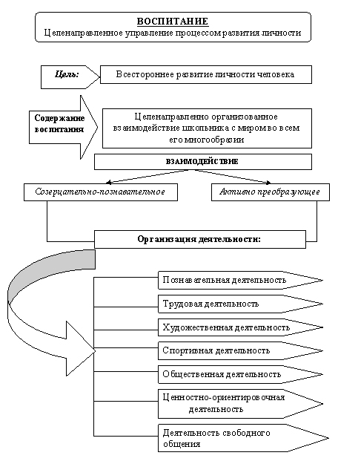
Схема 4.Общие принципы воспитания

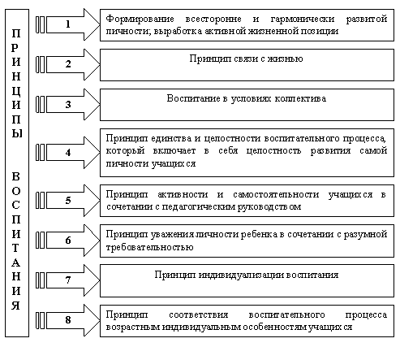
Схема 5
Подходы к осуществлению воспитания

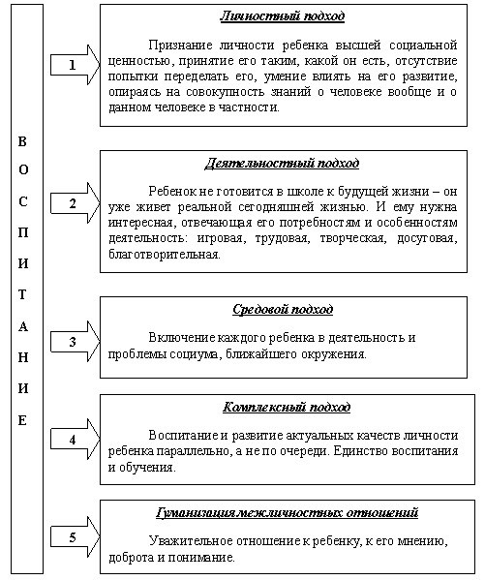
Задание творческим группам
  - группа
Создать программу действий педагога для воспитания личности учащегося.
Представить данную программу в виде плаката (за основу взять предложенный рисунок).
  - группа.
Создать систему правил «Семь НЕ», представляющую семь действий педагога, не способствующих воспитанию личности школьника (за основу предлагаем взять результаты микроисследования). Представить данную программу в виде листовки для общего пользования.
  - группа.
Создать систему правил «Десять заповедей успешного воспитания», представляющую десять действий педагога, успешно способствующих воспитанию личности школьника (за основу предлагаем взять результаты микроисследования). Представить данную программу в виде листовки для общего пользования.
  - группа.
Создать творческое произведение проведенной работы (это может быть частушка, стихотворение, песня, ода и т.п.). Представить творческий отчет группы.

